公布2026年军队院校招收普通高中毕业生面试体检合格考生名单
整理归属 广东省教育考试院
发布日期 2026-07-06
来源 广东征兵
栏目 招考公示
存档日期 2026-10-27
原文链接 https://eea.gd.gov.cn/zwgk_zkgs/content/post_4920858.html
同文来源 https://eea.gd.gov.cn/ptgk/content/post_4920852.html

现将2026年报考军队院校普通高中毕业生面试体检合格考生名单公布如下。
对结论有疑问的考生，可拨打省军区招生工作办公室咨询电话020-88666160或各市征兵办公室咨询电话进行查询，电话接听时间：7月6-9日08:00-11:50、15:00-17:50。
合格考生不代表已录取，需按招生程序由广东省招生委员会办公室在提前录取批次按高分到低分组织投档后，由报考的相应军队院校进行录取。请各位考生耐心等待，届时通过正规渠道查询录取情况。
名单
原图分页 1/2
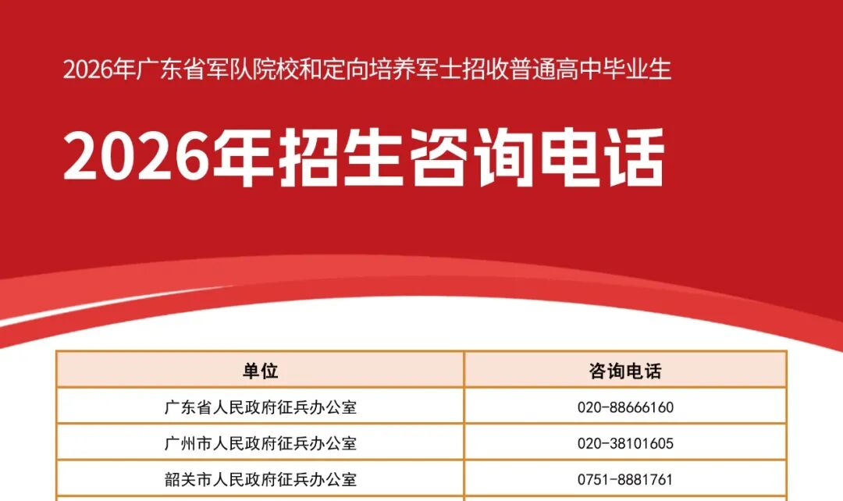
原图分页 2/2
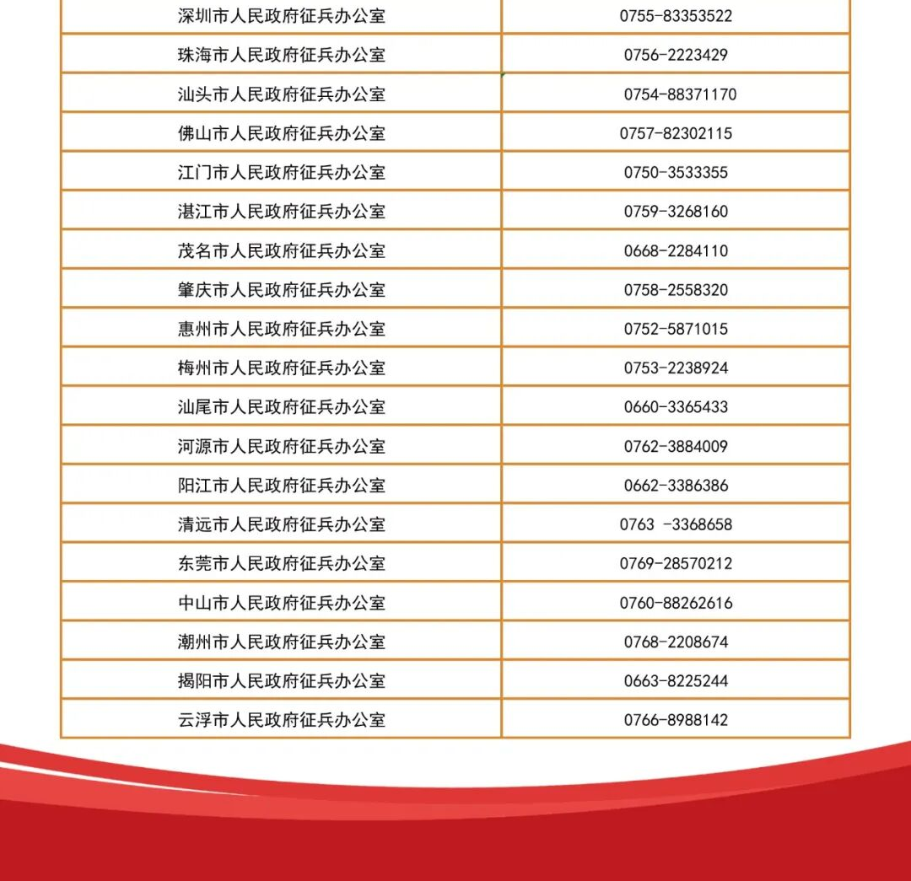

附件及下载链接
名单
https://eea.gd.gov.cn/attachment/0/619/619014/4920858.pdf

正文相关链接
名单
https://eea.gd.gov.cn/attachment/0/619/619014/4920852.pdf

